Primark lance sa toute première ligne pour la ménopause

- La collection comprend des vêtements de nuit, des sous-vêtements et des basiques pour soulager les symptômes de la ménopause, comme les bouffées de chaleur.
- Elle s'inscrit dans l’engagement de Primark à proposer des produits qui soutiennent les femmes et les aident à être plus fortes à chaque étape de leur vie.
- Avec des prix allant de 8 € à 14 €, la gamme offre le meilleur rapport qualité/prix de la rue commerçante.

Primark lance sa première collection de vêtements de nuit, de sous-vêtements et de basiques, utilisant les dernières innovations en matière de produits, notamment la technologie Anti-Flush, le fil rafraîchissant, la prévention des odeurs et le contrôle de la température, conçus pour soulager les symptômes associés à la ménopause, comme les bouffées de chaleur et les sueurs.

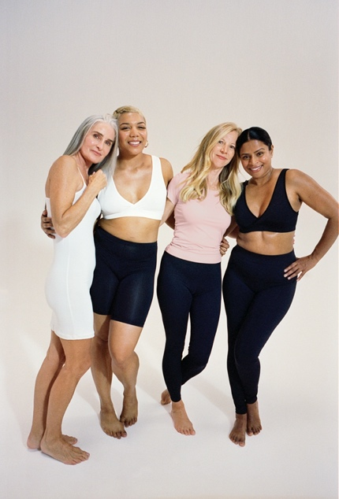

Ce lancement est le dernier d'une série de produits sur mesure, conçus tout spécialement pour soutenir les femmes à différentes étapes de leur vie. On estime que 13 millions de femmes* au Royaume-Uni sont en péri-ménopause ou en ménopause. Cette ligne vise à soutenir celles qui recherchent des vêtements et des tenues de nuit confortables, abordables et efficaces, mais aussi élégants et frais.

Le tissu léger et doux au toucher de la collection utilise une technologie intelligente pour réguler la température du corps. Grâce à un mélange complexe de fils, le tissu absorbe la chaleur générée par les bouffées de chaleur sur la surface de la peau, puis libère cette chaleur lorsque la peau se refroidit. Ce matériau innovant évacue également la transpiration, contrôle les odeurs et possède un revêtement antibactérien, ce qui permet à la personne qui le porte de se sentir fraîche pendant la journée ou de passer une nuit plus confortable.

L’assortiment de 14 pièces offre des basiques abordables qui peuvent être intégrés à une garde-robe existante comme bases de toute tenue. La ligne comporte des leggings moulants, des shorts anti-frottement, des slips, des t-shirts et des caracos élégants. Dans les sous-vêtements, vous avez le choix entre des slips à taille haute ou des mini-slips, ainsi que des brassières sans armatures, toutes douces, mais offrant un soutien parfait, avec une encolure en V flatteuse, parfaites sous des tops et des robes. La gamme de vêtements de nuit comprend des dessus et des shorts de pyjamas assortis qui peuvent être portés ensemble ou seuls, ainsi que des chemises de nuit.

Ann-Marie Cregan, Trading Director chez Primark, explique : « Nous sommes conscients des nombreux défis différents que la ménopause peut impliquer pour les femmes. Dans le cadre de notre ambition générale de soutenir les femmes à toutes les étapes de leur vie et de faire un sort aux tabous quotidiens, nous avons constaté un manque de produits spécialisés accessibles ou abordables pour tout le monde et nous avons voulu changer cela. La nouvelle ligne fait suite à deux années de développement et de tests : nous voulions être certains de créer des produits innovants et inédits, conçus spécifiquement pour alléger l'un des symptômes les plus fréquents associés à la ménopause, les bouffées de chaleur. Nous sommes très fiers de pouvoir offrir aux consommatrices une ligne qui fonctionne vraiment, à des prix accessibles au plus grand nombre, et nous espérons qu'elle aidera les femmes à se sentir belles et bien au quotidien ».

Cette collection fait partie du label Primark Cares et est fabriquée à partir de nylon et de polyester recyclés. Dans le cadre de son engagement à rendre la mode durable accessible à tous, Primark fabrique déjà 39% de ses vêtements à partir de matériaux recyclés ou provenant de sources plus durables. La marque de mode s'est engagée à ce que ce soit le cas de 100% de ses produits d'ici 2030.

Avec des prix allant de 8 € à 14 €, la collection sera lancée dans une sélection de magasins du monde entier le 5 septembre. La nouvelle collection sera promue par des campagnes sur les réseaux sociaux et du marketing en magasin, qui fourniront plus d'informations au sujet de la ménopause.

*Source

FIN

Notes à la rédaction :
- Disponible dans 93 magasins sélectionnés dans le monde entier - liste des magasins disponible sur demande.
- La collection comporte 14 produits
- Produits et prix :
- Slip taille haute noir et blanc Ménopause 2 pces 8 €
- Mini Slip Rose et Blanc Ménopause 2 pces 8 €
- Brassière Noir et Blanc Ménopause 2 pces 14 €
- Caraco Noir et Blanc Menopause 2 pces 14 €
- Caraco Rose et Blanc Menopause 2 pces 14 €
- Petite robe à bretelles Menopause 12 €
- T-shirt Noir Menopause 10 €/
- T-shirt Rose Menopause 10 €
- T-shirt Blanc Menopause 10 €
- Legging Menopause 11 €
- Haut de pyjama Menopause 10 €
- Short de pyjama Menopause 10 €
- Short anti-frottement Menopause 8 €
- Chemise de nuit Menopause 14 €

À propos de Primark :
Primark est un détaillant international de vêtements employant plus de 70.000 personnes dans 14 pays d’Europe et aux États-Unis. Fondée en Irlande en 1969 sous la marque Penneys, Primark a pour objectif d'offrir des choix abordables pour tous, des produits quotidiens essentiels de grande qualité aux looks les plus stylés, pour femmes, hommes et enfants. Mais la marque propose aussi des produits de beauté, des articles ménagers et des accessoires. Primark souhaite proposer une expérience exceptionnelle en magasin et poursuit son expansion sur les marchés existants et nouveaux, avec l'objectif d'atteindre 530 magasins d'ici la fin de 2026, y compris sur les nouveaux marchés émergents de Roumanie et de Slovaquie.

Primark œuvre pour rendre la mode plus durable accessible à tous et s'attache à prolonger la durée de vie des vêtements, à protéger la vie sur la planète et à améliorer la vie des personnes qui fabriquent les produits Primark. Dans ce cadre, l'entreprise a dévoilé une série d'engagements qu'elle a l’intention de réaliser d'ici 2030. Il s'agit notamment de fabriquer tous ses vêtements à partir de matériaux recyclés ou provenant de sources plus durables, de faire en sorte que les vêtements soient recyclables par conception, de réduire de moitié les émissions de carbone dans l'ensemble de la chaîne de valeur, de supprimer le plastique à usage unique et d'assurer un salaire décent aux travailleurs de la chaîne d'approvisionnement.

